2011年广东省高考地理考试必读材料

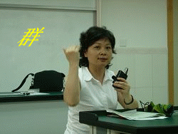





辛苦3年
总有收成
预祝大家
高考必胜
科科都好
地理更优
提前放假
乐也悠悠
如有打扰
只当调料
紧张工作
该享轻松
哈哈呵呵
呵呵哈哈

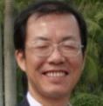

开心就能考好

